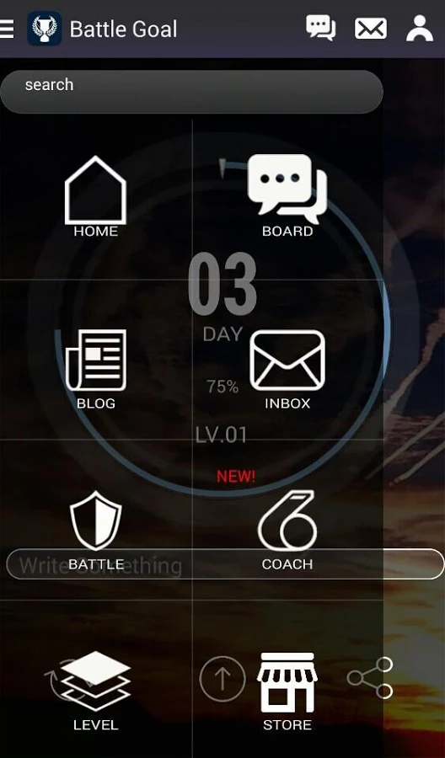

* 알아둘꺼 : MainActivity 가 처음 뜬다.

다음 버튼과 기능이 쓰는 클래스 와 폴더

1. home 메뉴 버튼 : [HomeTabStuff 폴더], home.java
2. Board 메뉴 버튼 : [CommentsStuff] 폴더 안에 CommentsFrag 시작시킴
3. Blog 메뉴 버튼 : 폴더에없고 Blog class 에 있음
4. inbox 메뉴 버튼 : fragments folder안에 있는 Message() 클래스 ,
5. battle 메뉴 버튼 : AllBattleTab() 클래스 ,
6. coach 메뉴 버튼 : coach_tab_stuff 폴더 의 AllCoachTabs() 클래스 로감 ,
7. level 메뉴 버튼 : level_stuff 폴더안에 있는 LevelFrag ()
8. store 메뉴 버튼 : store_purchase_stuff 폴더안에 있는 AllStoreTabsFrag

---

상단 actionbar :

1. 게시판 아이콘 : [CommentsStuff] 폴더 안에 CommentsFrag 시작시킴
2. 1:1 메세지 아이콘 : fragments folder안에 있는 Message() 클래스 ,
3. 프로필 아이콘 : 폴더에 없고 ProfileTab 클래스 ()

